

DATA

ANALYTICS

**Alumno:** Bernardo Gaspar

**Profesor:** Luciano J. Gómez Olivera

**Tutor:** Andrea Iriarte

**Comisión: 42320**

ANALISIS DESCRIPTIVO

Descripción de la temática de los datos:

En este trabajo, se recopilaron datos de las sucursales cierta organización que se dedica a la venta de productos de consumo de NY, EEUU.

Los datos recopilados son algunos alcances del sistema, sin tener en cuenta su ambiente, tales como: los clientes, ventas, empleados, sucursales y productos, estos fueron recaudados en el pedido de Enero /13 de abril en 2017.

Dichos datos poseen un formato de identificador (ID) donde se especifican sus nombres correspondientes en el resto de las hojas del data set.

Hipótesis:

Objetivo del Proyecto (SMART):

El objetivo del análisis consiste en recopilar información de los empleados, sucursales y las ventas realizadas por la franquicia en NY para comprender mejor las tendencias y comportamiento de los clientes, así aumentar los ingresos, reducir los costos, mejorar eficiencia de empleados, ampliar la participación en el mercado y minimizar los riesgos.

Durante este proceso que se llevará a cabo entre el 24/06 y el 9/09 se evaluará la estrategia para mejorar la eficiencia por medio del ajuste en el modelo de negocio.

Alcances:

Tabla de Entradas, Alcances y Salidas de Sistema de Información:

|  |  |  |
| --- | --- | --- |
| Entradas | Alcances | Salidas |
| * Datos de solicitud de reposición. * Datos de las cotizaciones de los proveedores. * Datos del remito. * Datos de la factura del proveedor. * Datos de Productos. * Datos de Tiendas. * Datos de Clientes. | * Registrar solicitud de reposición. * Consultar disponibilidad de materias primas. * Generar y emitir pedido de cotización. * Registrar cotización de los proveedores. * Generar y emitir orden de compra. * Registrar ingresos de productos. * Registrar cobro de factura. * Actualizar datos de Clientes. | * Pedido de cotización. * Orden de compra. * Remito. |

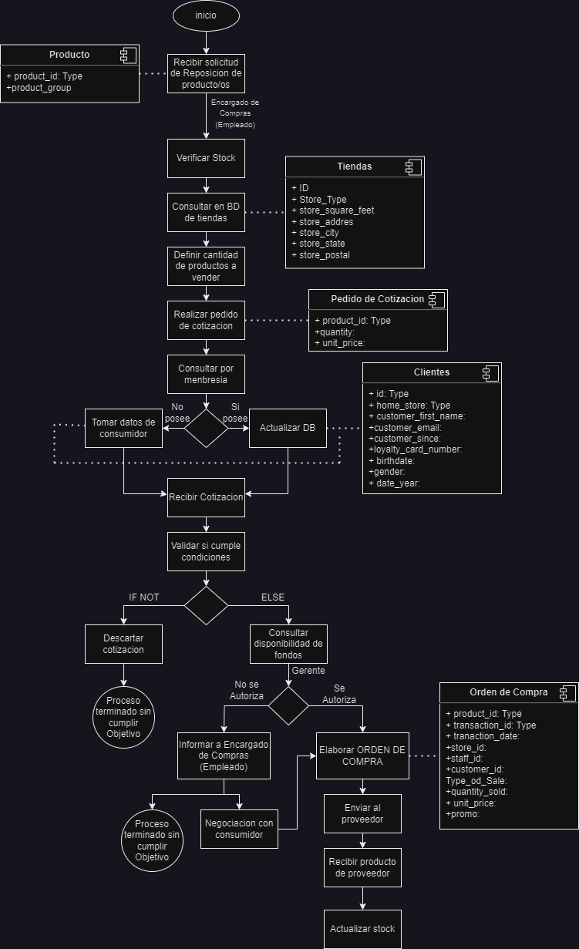Diagrama de Actividades del Sistema de Información (Entradas, Alcances y Salidas):

Alcances de la Base de Datos/Proyecto:

Son los clientes y futuros clientes.

Usuario final y nivel de aplicación del análisis:

El nivel de aplicación que se utiliza es el Nivel Operativo ya que se utilizara dashboards que permitan monitorear y analizar las actividades de esta organización.

El término usuario final suele referirse a las personas a las que van dirigidos los productos o servicios. En este sistema son los clientes, definidos como personas que compran productos. En este análisis, el área administrativa, definida como aquellos que lideran la gestión administrativa, presupuestal y financiera de la Dirección de Consulta Previa.

Los datos a analizar:

* VENTAS
* PRODUCTOS
* CLIENTES
* EMPLEADOS
* TIENDAS
* TIPOS DE VENTAS

Con un análisis hecho las posibles estrategias que se pueden llevar a cabo son:

* Desarrollar software para gestión de datos
* Desarrollo de página web (solo si la franquicia no posee una)
* Desarrollo de IA para supervisión de página web
* Incorporar un [calendario de marketing](https://www.conavalsi.com/blog/calendario-de-marketing-fechas-clave-para-hacer-crecer-tu-negocio)
* Facilitar el proceso de compra
* Mejorar atención al cliente
* Incorporar servicios adicionales
* Realizar técnicas de venta eficaces
* Mejor el merchandising
* Invertir en marketing

Recoger mas datos para demostrar hipótesis:

**La omisión de datos innecesarios es fundamental para llevar a cabo un buen análisis**, pero en caso de no lograr el objetivo o no conseguir resultados aceptables se puede optar por la recopilación de más datos para realizar un análisis más profundo y exacto, extrayendo información y analizando el ambiente del sistema y otras áreas del mismo sistema: Proveedores/stock, análisis del mercado, competencia, recursos (tecnológicos, financieros, humanos), criterios de departamentalización, valoración de clientes, observaciones de empleados, inversiones, número de visitas, etc.

Data Set:

Excel con las bases de datos organizadas y estructuras utilizadas para este trabajo:

<https://docs.google.com/spreadsheets/d/1l0cXlXhr0SVQodfDYFEzeyQmChBrQ7YH/edit#gid=796839799>

Herramientas Tecnológicas utilizadas:

* Excel (lectura de DB)
* Draw.io (Creación de diagramas)

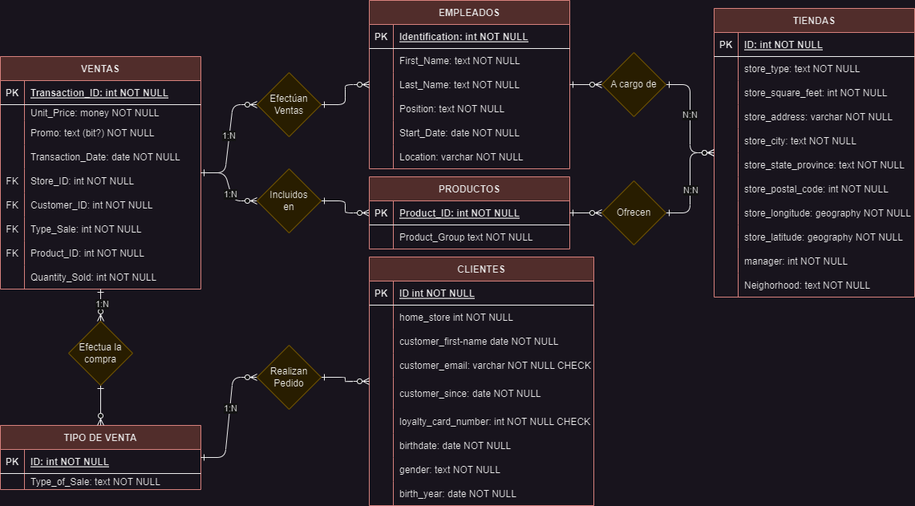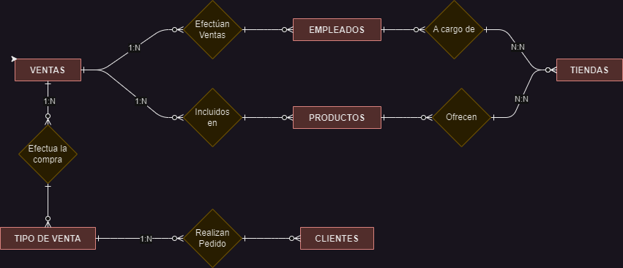Diagrama Entidad-Relación (E-R):

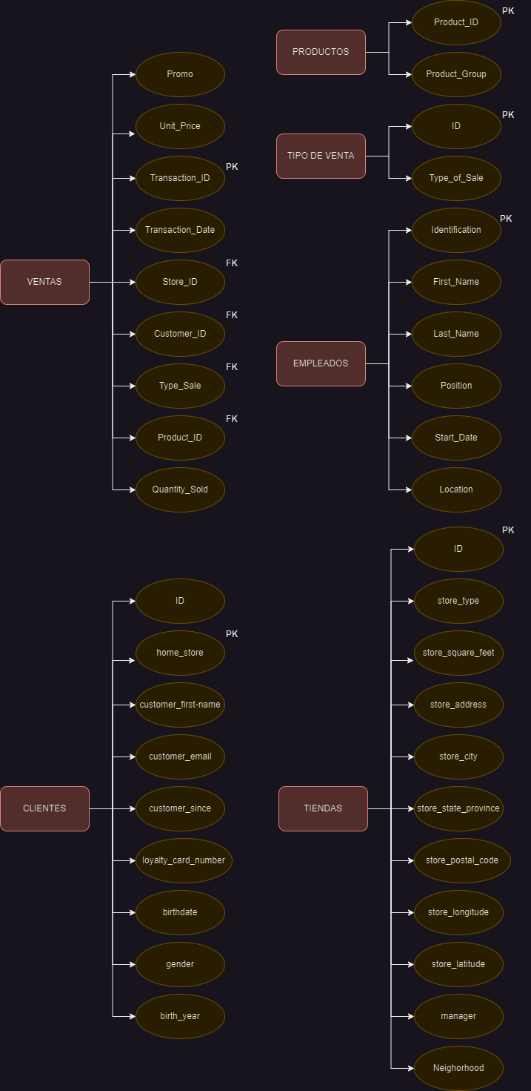Diagramas de Tablas Definidas: # corregir PK de clientes (ID)

Listado de Tablas:

Descripción de las tablas, y también la definición de cada llave primaria y foránea, según corresponda. Así como también la descripción de la relación entre tablas.

**PK** = Clave Primaria

**FK** = Clave Foránea

* Tabla CLIENTE:

Contiene los datos de cuyas personas han adquirido un producto en una determinada tienda de la franquicia entre el periodo de Enero a 13 de Abril en 2017, estos son: un ID, tienda donde se realizo la compra, nombre, apellido, fecha de adquisición del producto/s, tarjeta de puntos, fecha de nacimiento, genero y año de nacimiento.

**PK:**ID (identificador único de cliente mediante el cual se puede identificar a un usuario que visita una sucursal.)

* Tabla TIENDAS:

Contiene los datos de las tiendas pertenecientes a una franquicia en el Estado de New York entre el periodo de Enero a 13 de Abril en 2017, estos son: su ID, el tipo de edificio (almacén, tienda minorista), dirección, ciudad, estado, código postal, longitud(coordenadas), latitud (coordenadas), encargado y barrio.

**PK:** ID (identificador único de la tienda mediante el cual se puede identificar en que sucursal se realizó o se realizara algún proceso.)

* Tabla VENTAS:

Contiene los datos de las ventar realizadas por las tiendas de la franquicia en el Estado de New York entre el periodo de Enero a 13 de Abril en 2017, estos son: promos, unique_price, Transaction_ID, Transacition_Date, Store_ID, Customer_ID, Type_Sale, Product_ID, Quantity_Sold.

**PK:** Transaction_ID (identificador único de transacción mediante el cual se puede identificar la transacción que se realizó en una sucursal.)

**FK**: Customer_ID (identificador único de cliente mediante el cual se puede identificar a un usuario que visita una sucursal.)

**FK**: Type_Sale (identificador único de la venta realizada mediante el cual se puede identificar por donde se realizó una venta hacia la sucursal.)

**F**K: Product_ID (identificador único del producto mediante el cual se puede identificar que producto se vendió en una sucursal.)

* Tabla EMPLEADO:

Contiene los datos de los empleados de las tiendas de la franquicia en el Estado de New York entre el periodo de Enero a 13 de Abril en 2017, estos son: Identification,

First_Name, Last_Name, Position, Start_Date, Location.

**PK:** ID (identificador único del vendedor mediante el cual se puede identificar quien realizo una venta en una sucursal.)

* Tabla TIPO DE VENTA:

Contiene los datos los tipos de ventas realizadas por las tiendas de la franquicia en el Estado de New York entre el periodo de Enero a 13 de Abril en 2017, estos son: ID, Type_of_Sale.

**PK:** ID (identificador único del tipo de venta realizada mediante el cual se puede identificar por donde se realizó la venta.)

* Tabla PRODUCTO:

Contiene los datos de los productos ofrecidos por las tiendas de la franquicia en el Estado de New York entre el periodo de Enero a 13 de Abril en 2017, estos son: Product_ID, Product_Group.

**PK:** Product_ID (identificador único del producto mediante el cual se puede identificar que producto se vendió en una sucursal.)

Listado de columnas de cada Tabla:

Información correspondiente, además las PK en todas las tablas y FK dependiendo de las relaciones entre tablas:

|  |  |  |  |
| --- | --- | --- | --- |
| TABLA | CAMPO | TIPO DE DATO | TIPO DE CLAVE |
| **VENTAS** | Transaction_ID | int NOT NULL | PK |
| Unit_Price | money NOT NULL |  |
| Promo | text (bit? ) NOT NULL |  |
| Transaction_Date | date NOT NULL |  |
| Store_ID | int NOT NULL | FK |
| Customer_ID | int NOT NULL | FK |
| Type_Sale | int NOT NULL | FK |
| Product_ID | int NOT NULL | FK |
| Quantity_Sold | int NOT NULL |  |
| **EMPLEADOS** | Identification | int NOT NULL | PK |
| First_Name | text NOT NULL |  |
| Last_Name | text NOT NULL |  |
| Position | text NOT NULL |  |
| Start_Date | date NOT NULL |  |
| Location | varchar NOT NULL |  |
| **PRODUCTOS** | Product_ID | int NOT NULL | PK |
| Product_Group | text NOT NULL |  |
| CLIENTES | ID | int NOT NULL | PK |
| home_store | int NOT NULL |  |
| customer_first-name | date NOT NULL |  |
| customer_email | varchar NOT NULL CHECK |  |
| customer_since | date NOT NULL |  |
| loyalty_card_number | int NOT NULL CHECK |  |
| birthdate | date NOT NULL |  |
| gender | text NOT NULL |  |
| birth_year | date NOT NULL |  |
| TIPO DE VENTA | ID | int NOT NULL | PK |
| Type_of_Sale | text NOT NULL |  |
| TIENDAS | ID | int NOT NULL | PK |
| store_type | text NOT NULL |  |
| store_square_feet | int NOT NULL |  |
| store_address | varchar NOT NULL |  |
| store_city: | text NOT NULL |  |
| store_state_province | text NOT NULL |  |
| store_postal_code | int NOT NULL |  |
| store_longitude | geography NOT NULL |  |
| store_latitude | geography NOT NULL |  |
| manager | int NOT NULL | FK |
| Neighorhood | text NOT NULL |  |

Generación de Background para proyecto:

Se diseña el background para la presentación de power BI utilizando las herramientas de edición y diseño online (pixlr.com) e imágenes de la web.

Una vez diseñado los fondos estos se aplican e las páginas de power BI.

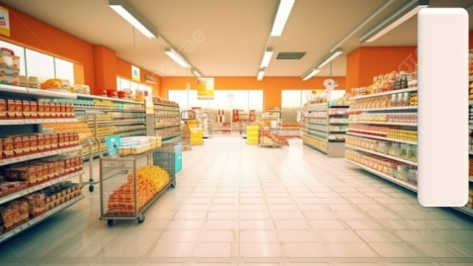MENÚ: HIPOTESIS:

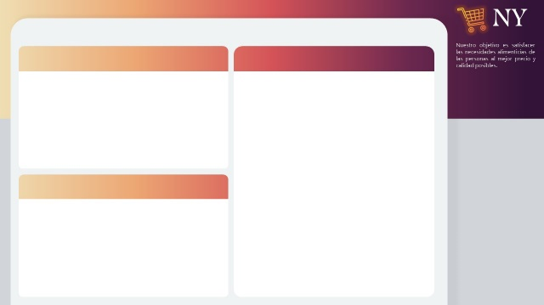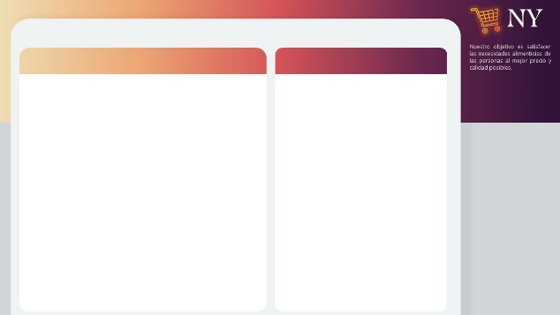FACTURACION: HISTORICO:

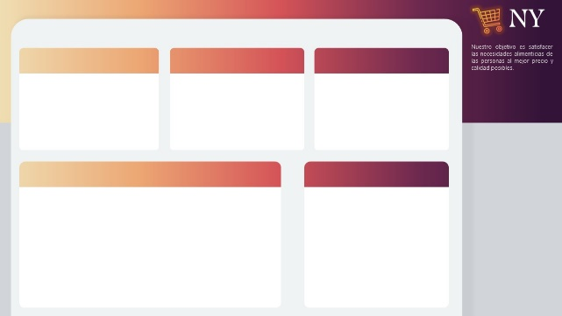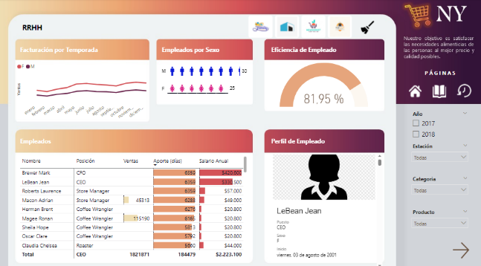PRODUCTOS: RRHH:

CONCLUSIÓN:

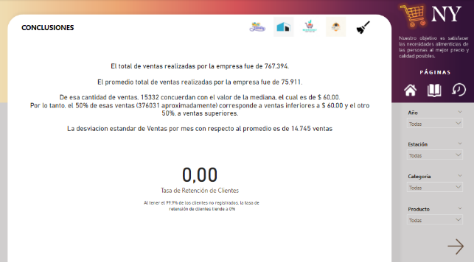

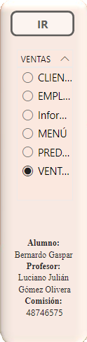Generación de Dropdown Navigation:

En la primera página del proyecto (Menú) se crea un hipervínculo interno usando el formato de dropdown para moverse entre las paginas del proyecto y que estas mismas tengan un botón de retorno al Menú.

Generación de Hipervínculos externos:

Se incluye en la primera página del proyecto imágenes que permiten abrir páginas de wwp, Instagram y LinkedIn.

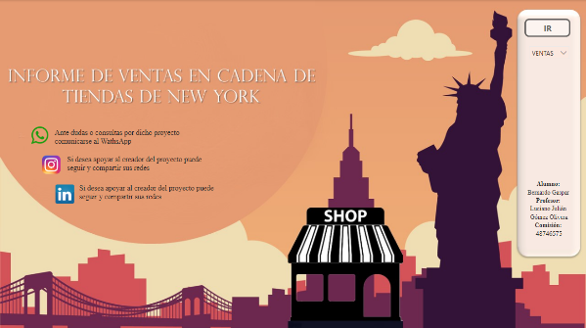

Hipótesis (Alcances, Usuario final, Datos a Analizar):

En la segunda pagina del proyecto se muestra un análisis de la Hipótesis del mismo, detallando sus Alcances, Usuario/os finales y Datos a analizar.

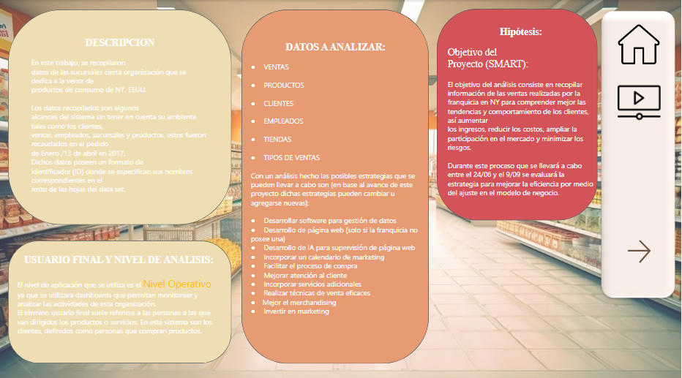

ETS:

Importación de Tablas:

Se importa el archivo Sales.ecxl, este archivo tiene formato Excel.

En Power Query, se llevan a cabo las siguientes transformaciones:

Tabla Clientes:

* Promover la primera fila de a encabezados
* Quitar columnas: mails, tarjera de cliente,
* Quitar filas en blanco

Tabla Empleados:

* Promover la primera fila de a encabezados
* Combinar columnas: last_name, first_name
* Quitar filas en blanco

Tabla Productos:

* Promover la primera fila de a encabezados
* Quitar filas en blanco

Tabla Tiendas:

* Promover la primera fila de a encabezados
* Quitar columnas: store_square_feet, store_city, store_address, Neighorhood, store_state_province
* Quitar filas en blanco

Tabla Tipo de venta:

* Promover la primera fila de a encabezados
* Creación de columna total_tansction
* Quitar columnas en blanco

Tabla Ventas:

* Promover la primera fila de a encabezados
* Quitar filas en blanco

Creación de tablas, filas y columnas:

Creación de la Tabla de Nombres de Productos, Estados, Fechas:

Se crea una tabla auxiliar Nombre de Productos con una relación 1-N con la Tabla de Productos:

|  |  |  |  |
| --- | --- | --- | --- |
| product_id | product_name | product_id | product_name |
| 1 | Black Beans | **54** | Moonshine |
| 2 | Black-Eyed Peas | **55** | National Bohemian |
| 3 | Chickpeas | **56** | Ramos gin fizz |
| 4 | Cannellini Beans | **57** | Fanta Orange |
| 5 | Great Northern Beans | **58** | Crush Pineapple |
| 6 | Kidney Beans | **59** | Crush Peach |
| 7 | Lima Beans | **60** | Mtn Dew Live Wire |
| 8 | Pinto Beans | **61** | Pepsi |
| 9 | Fava Beans | **62** | Mtn Dew |
| 10 | Navy Beans | **63** | Add-on-1 |
| 11 | Saffron Cardamom Exotic Chai | **64** | Add-on-2 |
| 12 | Ginger Mastea | **65** | Add-on-3 |
| 13 | Masala Chai India’s Authentic Spiced Tea | **66** | A&W Cream Soda |
| 14 | Tea Bags | **67** | A-Treat Blue Razz |
| 15 | Darjeeling Full Leaf Pyramid | **68** | Sprite |
| 16 | Assam Kadak Chai | **69** | Banana bread |
| 17 | Earl Grey Tea | **70** | Cornbread |
| 18 | Earl Grey Green Tea | **71** | Cuban bread |
| 19 | Pure Green Tea | **72** | Frybread |
| 20 | Lemon Grass Green Tea | **73** | Texas toast |
| 21 | Oolong Tea | **74** | Cheeseburgger |
| 22 | Ale-8-One | **75** | Hotdog |
| 23 | Apple Beer | **76** | Chicken bog |
| 24 | Birch beer | **77** | Dirty rice |
| 25 | Boost! | **78** | Apple pie |
| 26 | Boston Cooler | **79** | Chocolate chip cookie |
| 27 | Cel-Ray | **80** | T-shit |
| 28 | Cheerwine | **81** | Cap |
| 29 | Chicory Coffee | **82** | Bag |
| 30 | Coca-Cola | **83** | Craft |
| 31 | Coffee milk | **84** | Add-on-4 |
| 32 | Date shake | **85** | Boylan Shirley Temple |
| 33 | Dr. Enuf | **86** | RC Cherry Cola |
| 34 | Dr. Nut | **87** | Wild Cherry Pepsi |
| 35 | Egg cream |  |  |
| 36 | Faygo |  |  |
| 37 | Grapico |  |  |
| 38 | Lemonade |  |  |
| 39 | Green River |  |  |
| 40 | Ironport |  |  |
| 41 | Manhattan Special |  |  |
| 42 | Mint Milk |  |  |
| 43 | Ski |  |  |
| 44 | Vernors |  |  |
| 45 | Allen's Coffee Brandy |  |  |
| 46 | Sweet tea |  |  |
| 47 | Switchel |  |  |
| 48 | Boilo |  |  |
| 49 | Crémas |  |  |
| 50 | Horsefeather |  |  |
| 51 | Hurricane |  |  |
| 52 | Jeppson's Malört |  |  |
| 53 | Mojito |  |  |

Se crea una tabla auxiliar Estados con una relación 1-N con la Tabla de Empleados:

|  |  |
| --- | --- |
| location | estado |
| HQ | **Colorado** |
| FL | **Florida** |
| HW | **Washington** |
| 3 | **Ohio** |
| 4 | **Georgia** |
| 5 | **Nuevo Mexico** |
| 6 | **Arizona** |
| 7 | **Nevada** |
| 8 | **Minnesota** |
| 9 | **Indiana** |
| 10 | **California** |

Creación de columna calculada de Total Transacciones:

Se crea una columna calculada en la Tabla Ventas compuesta por el resultado del calculo del (precio del producto * cantidad de unidades) – 20% de descuento (si la transacción posee una PROMO), y de esta manera satisfacer a las gráficas.

Creación de Tabla Fechas de Ventas:

La tabla de Fechas de Ventas se genera en Power BI utilizando la función CALENDAR con la siguiente fórmula:

Fechas_ventas = CALENDAR (FIRSTDATE (VENTAS [transaction_date]), LASTDATE (VENTAS [transaction_date]))

* Columna Año:

Año = YEAR (Fechas_ventas [Fecha])

* Columna Mes_numero:

Mes_numero = MONTH (Fechas_ventas [Fecha])

* Columna Mes:

Mes = FORMAT (Fechas_ventas [Fecha], "mmmm", "es-es")

Creación de Tabla Fechas de Empleados:

La tabla de Fechas de Empleados se genera en Power BI utilizando la función CALENDAR con la siguiente fórmula:

Fechas_empleados = CALENDAR (FIRSTDATE (VENTAS [transaction_date]), LASTDATE (VENTAS [transaction_date]))

* Columna Año:

Año = YEAR (Fechas_ventas [Fecha])

Creación de Tabla Fechas de Clientes:

La tabla de Fechas de Clientes se genera en Power BI utilizando la función CALENDAR con la siguiente fórmula:

Fechas_empleados = CALENDAR (FIRSTDATE (VENTAS [transaction_date]), LASTDATE (VENTAS [transaction_date]))

* Columna Año:

Año = YEAR (Fechas_ventas [Fecha])

Creación de columna de imágenes para botonera:

Se crea una columna de imágenes por tipo de venta para filtrar con una botonera.

Vista de Modelo:

Se crean las relaciones en la Vista de Modelos por Power BI.

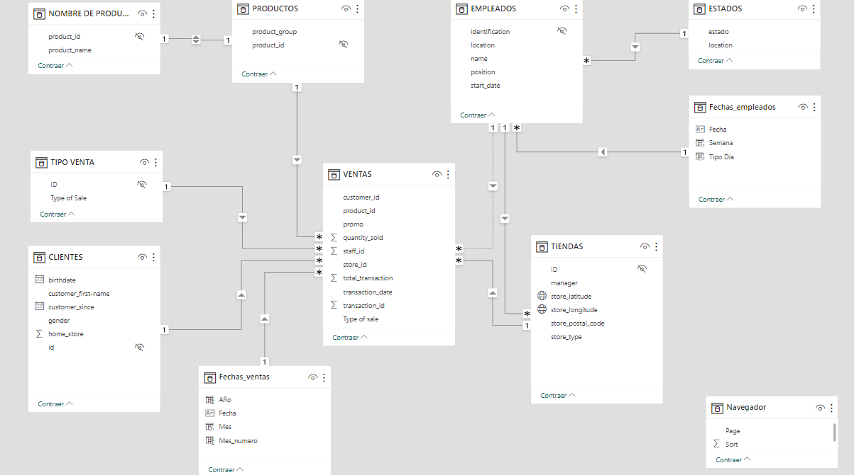Vista de modelo en PowerBI:

Botonera que filtra los Tipos de Tiendas:

Se genera una gráfica importada (chiclerslicer) para filtrar los tipos de tienda en la muestra de datos.

Botón de borrar rodas las segmentaciones de la página:



Medidas:

Se crea una tabla de medidas que se utilizaran en la muestra de datos.

Medidas Rápidas:

Se genera una tabla con el nombre DAX en la que se almacenarán todas las medidas a incluir en el proyecto.

Se genera una MEDIDA RÁPIDA que permita calcular la tasa de crecimiento anual según la facturación de la empresa. La fórmula obtenida a través de esta medida rápida es:

* **Cantidad Mediana = CALCULATE(COUNT('VENTAS'[total_transaction]), 'VENTAS'[total_transaction] = MEDIANX('VENTAS', 'VENTAS'[total_transaction]))**
* **Descuento = (SUM(VENTAS[total_transaction])*20)/100**
* **DiasTrabajados =**

**VAR FechaActual = DATE(2018, 12, 31)**

**RETURN**

**SUMX(**

**FILTER(**

**EMPLEADOS,**

**[start_date] <= FechaActual**

**),**

**DATEDIFF([start_date], FechaActual, DAY)**

**)**

* **Diferencia =**

**VAR __PREV_MONTH =**

**CALCULATE(**

**SUM('VENTAS'[total_transaction]),**

**DATEADD('Fechas_ventas'[Fecha], -1, MONTH)**

**)**

**RETURN**

**IF(SELECTEDVALUE(Fechas_ventas[Mes])in VALUES(Fechas_ventas[Mes]) && [Tasa] <> BLANK(),**

**SUM('VENTAS'[total_transaction]) - __PREV_MONTH,**

**BLANK())**

* **Eficiencia = SUM(VENTAS[quantity_sold]) / SUM(EMPLEADOS[salario])**
* **Facturacion_sin_descuento = (SUM(VENTAS[total_transaction])+([Descuento]))**
* **Mediana = MEDIAN('VENTAS'[total_transaction])**
* **Nuevos_Clientes =**

**VAR MinFecha = MIN(Fechas_clientes[Fecha])**

**VAR MaxFecha = MAX(Fechas_clientes[Fecha])**

**RETURN**

**CALCULATE(**

**COUNTROWS('CLIENTES'),**

**FILTER('CLIENTES', 'CLIENTES'[customer_since] >= MinFecha && 'CLIENTES'[customer_since] <= MaxFecha))**

* **Objetivo eficiencia Empleado =**

**VAR anio = SELECTEDVALUE(Fechas_ventas[Año])**

**RETURN**

**SWITCH(TRUE(),**

**Anio = 2017, 500000,**

**Anio = 2018, 550000,**

**1700000)**

* **Promedio =**

**SUM(VENTAS[total_transaction])/COUNTROWS(VENTAS)**

* **Promedio_Edad = AVERAGE(CLIENTES[Edad])**
* **Ratio Conversión Productos =**

**DIVIDE(**

**SUM('VENTAS'[total_transaction]),**

**SUM('VENTAS'[quantity_sold]**

**)   )**

* **RatioConversiónVentasAnuales =**

**DIVIDE(**

**COUNTROWS('VENTAS'),**

**COUNTROWS('CLIENTES')**

**)**

* **Tasa =**

**VAR __PREV_MONTH =**

**CALCULATE(**

**SUM('VENTAS'[total_transaction]),**

**DATEADD('Fechas_ventas'[Fecha], -1, MONTH)**

**)**

**RETURN**

**IF(SELECTEDVALUE(Fechas_ventas[Mes])in VALUES(Fechas_ventas[Mes]),**

**DIVIDE(SUM('VENTAS'[total_transaction]) - __PREV_MONTH, __PREV_MONTH),**

**BLANK())**

* **Tasa de Retención =**

**VAR NumerodeClientes = COUNTROWS('CLIENTES')**

**VAR ClientesInicioPeriodo =**

**CALCULATE(SUM(CLIENTES[id]),**

**FILTER('CLIENTES', 'CLIENTES'[customer_since] = MIN('CLIENTES'[customer_since])))**

**VAR NuevosClientes =**

**'DAX'[Nuevos_Clientes]**

**VAR ClientesFinPeriodo =**

**COUNTROWS('CLIENTES')**

**RETURN**

**((ClientesFinPeriodo - NuevosClientes) / ClientesInicioPeriodo) * 100**

* **Total_conclusion =**

**VAR Filas = COUNTROWS('VENTAS')**

**VAR Filas_Sin_Mediana = COUNTROWS('VENTAS')-[Cantidad Mediana]**

**VAR Filas_Totales = INT(Filas_Sin_Mediana/2)**

**VAR Promedio =  SUM(TablaResumenVentas[Ventas Totales])/COUNTROWS(TablaResumenVentas)**

**VAR Desviacion_Estandar = STDEV.P(TablaResumenVentas[Ventas Totales])**

**RETURN**

**"El total de ventas realizadas por la empresa fue de " & FORMAT(Filas, "#,###") & "." & UNICHAR(10) & " " & UNICHAR(10) &**

**"El promedio total de ventas realizadas por la empresa fue de " & FORMAT(Promedio, "#,###") & "." & UNICHAR(10) & " " & UNICHAR(10) &**

**"De esa cantidad de ventas, " & [Cantidad Mediana] & " concuerdan con el valor de la mediana, el cual es de " & FORMAT('DAX'[Mediana], "$ #,###.00") & "." & UNICHAR(10) & "Por lo tanto, el 50% de esas ventas (" & Filas_Totales & " aproximadamente) corresponde a ventas inferiores a " & FORMAT('DAX'[Mediana], "$ #,###.00") & " y el otro 50%, a ventas superiores." & UNICHAR(10) & " " & UNICHAR(10) &**

**"La desviacion estandar de Ventas por mes con respecto al promedio es de " & FORMAT(Desviacion_Estandar, "#,###")**

Visualizaciones (FACTURACION)

En la página **FACTURACION**, se generan las siguientes visualizaciones:

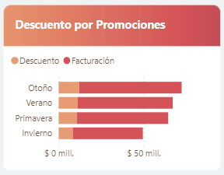Gráficos de columnas donde se muestran la facturación total y el descuento total, usando la **medida DESCUENTOS**, por temporadas:

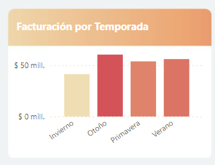

Mapa que muestra las ubicaciones de dichas sucursales:

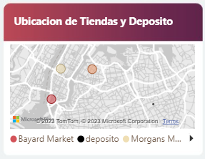

Matriz que calcula el total facturado por Categorías y Productos:  
Se muestra en la matriz el total facturado , el porcentaje, cantidad vendida de productos y la el descuento, por categoría de productos y dichos productos.  
Se agregan las medidas **DESCUENTOS**, calculadas anteriormente.  
Se formatea la visualización.

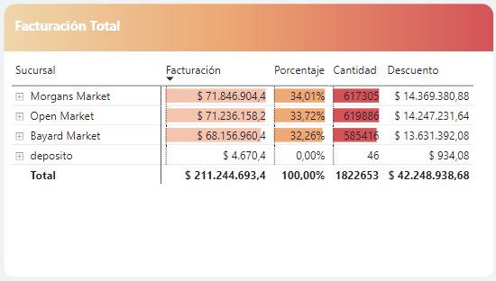

Se realizan dos Gráficos por anillos para mostrar la Facturación Total realizada por El Tipo de Tienda y El Tipo de Venta:

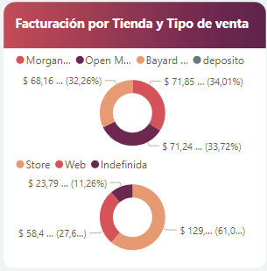

Visualizaciones (HISTORICO):

Matriz que calcula el total facturado por Año y sus Métricas:  
Se muestra en la matriz ordenada por años y meses el total facturado, la tasa y la diferencia de ganancias entre mes y mes.  
Se agregan las medidas **TASA y DIFERENCIAS**, calculadas anteriormente.  
Se formatea la visualización.

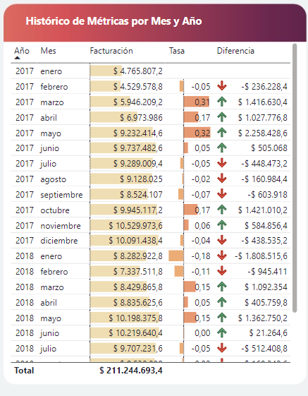

Se realiza un gráfico de líneas que compara la cantidad de ventas por año a lo largo de los meses:

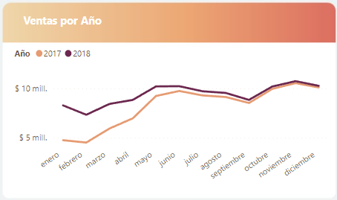

Se realiza un gráfico de áreas que compara las cantidades de ventas realizadas por tipo de ventas anualmente:

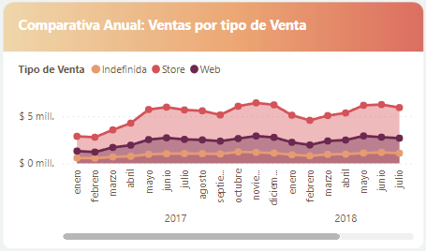

Visualizaciones (PRODUCTOS):

Matriz que calcula el total facturado por Año y sus Métricas:  
Se muestra en la matriz ordenada los productos, la cantidad vendida, el precio por unidad de producto y el descuento total de las ventas realizadas por el producto.  
Se formatea la visualización.

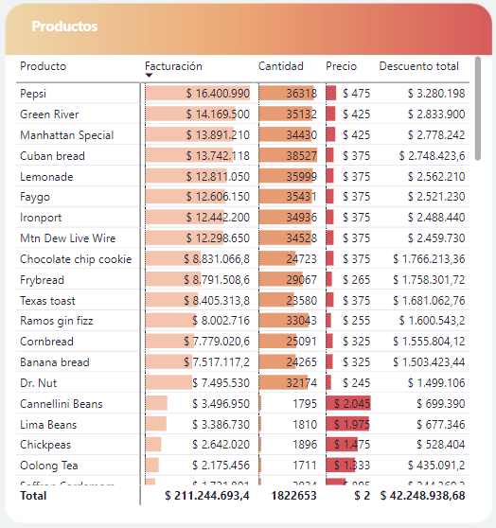

Se realiza un Gráfico de columnas agrupadas y de líneas que muestra la cantidad de ventas realizadas por producto y la cantidad facturada por producto:

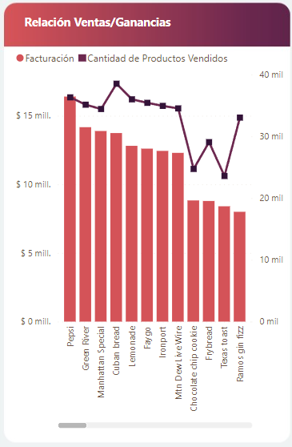

Visualizaciones (RRHH):

Se realiza un Gráfico de líneas que muestra la cantidad de ventas realizadas según el sexo del empleado, y un grafico de columnas apiladas llamado graphomate pictograms que muestra la cantidad de empleados según su sexo:

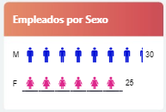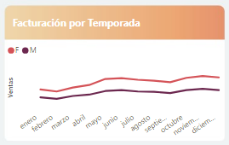

Matriz calculada que muestra los datos de los empleados(Cargo, ventas realizadas, días trabajando y salario anual:

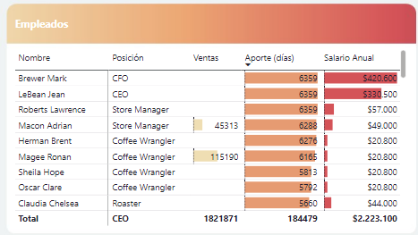

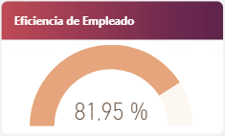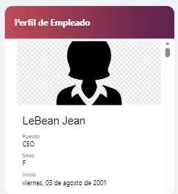

Se realiza una Carta de empleados con la visualización llamada Multi info cards que muestra los datos del empleado seleccionado (Nombre, Cargo, Sexo, Fecha de inicio laboral), y un medidor que contiene la medida calculada de Eficiencia, mostrando la eficiencia del empleado seleccionado:

Visualizaciones (CLIENTES):

Se realiza un Gráfico de Embudo que muestra los 5 empleados con mayor cantidad de compras, incluyendo a los no registrados:

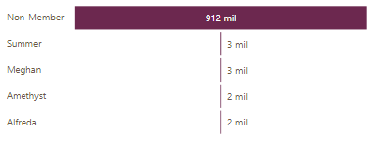

Se realiza un Gráfico de líneas que compara la cantidad de clientes registrados anualmente:

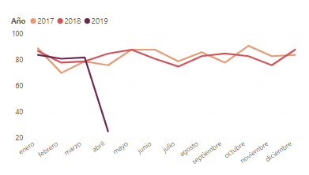

Se realiza un Gráfico de Anillos que muestra la cantidad de clientes según su género, y otro gráfico de etiqueta que muestra la edad promedio de los clientes registrados:

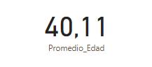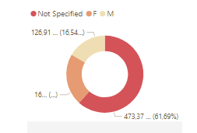

Visualizaciones (CONCLUSION):

Se realiza una visualización de etiqueta donde se muestra la medida calculada de Total_conlusion:

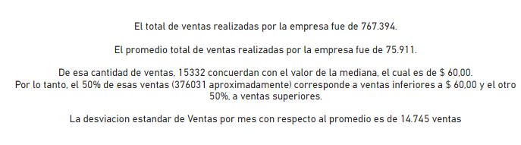

Se realiza la visualización de una Tarjeta donde se muestra la medida calculada de Tasa de Retención y una conclusión de por que da ese resultado:

